jssh工具

# 简介

主要功能：

1. 使用ssh登陆服务器执行命令并获取结果，使用pexpect调用本机ssh命令来实现，需要本机具有ssh命令
2. 上传、下载文件，使用pexpect调用本机scp命令来实现，需要本机具有scp命令
3. 支持tab自动补全
4. 支持多进程
5. sha256加密数据

# 环境与安装

运行环境：Linux

开发语言：python2.7

安装：解压程序包

unzip jssh.zip

cd jssh

chmod +x AppRun

启动命令：./AppRun

# 快速使用

## 主机

### 新增主机

new host 10.0.32.200 22 sshusr passwd root rootpass

new host 10.0.32.201 22 sshusr passwd

### 查看主机及状态

show hosts 10.0.32.200 10.0.32.201



查看所有主机及状态

show hosts

### 将主机加入组

groups byHMS

join_hosts 10.0.32.200 10.0.32.201

将主机从组里移出

groups byHMS

remove_hosts 10.0.32.200 10.0.32.201

### 删除主机

delete hosts 10.0.32.200 10.0.32.201

## 分组

### 创建分组

在当前分组下新增分组，可指定多个组名，如果当前分组为则默认在root分组下新增。

new groups MEM MDN

创建子分组

例：进入MDN组创建HMS分组

groups MDN

new groups HMS

groups HMS

new groups byHMS zxHMS

### 查看分组

show groups MEM

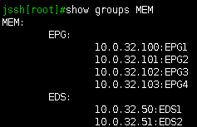

show groups

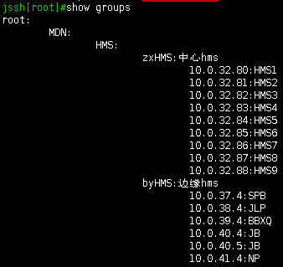

### 当前分组

在进行主机加入、主机连接、主机断开、命令执行、文件传输等操作前需要选中要操作的分组

选中分组：

groups MDN MEM



## 执行命令

### 选中分组

选中要执行命令的分组，可多选

groups cms oracle

查看选组所包含的主机及状态，当两个组中的主机重复时会做去重处理

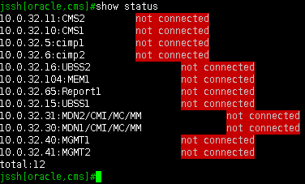

### 建议连接

建议与组中主机的连接

connect

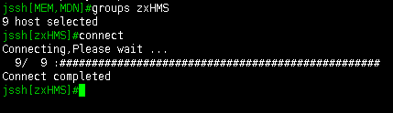

查看各主机的连接情况

show status

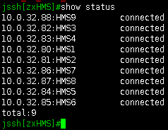

### 执行命令

使用exec_cmd来将命令发送到各主机，以vmstat 1 1命令举例：

exec_cmd vmstat 1 1

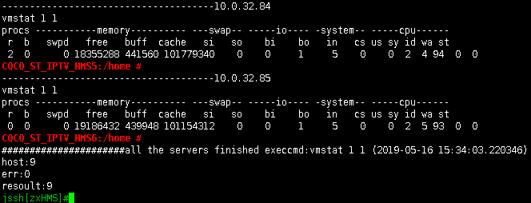

### 刷新结果

当命令执行时间过长时不会得到想要的结果，需要对结果进行刷新

get_result

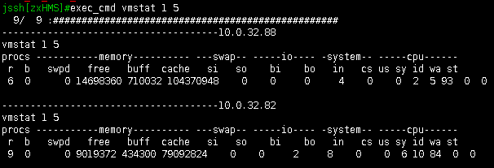

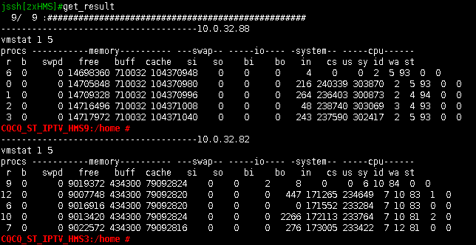

### 断开连接

disconnect

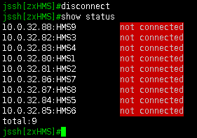

## 文件传输

### 分发文件

将文件分发至各主机，如

send_file /tmp/test.tar.gz /tmp

将本机的/tmp/test.tar.gz发送到各主机的/tmp目录下，由于使用的是scp命令所以不需要进行connect操作

### 收集文件

get_file /tmp/test.tar.gz /tmp/file_get/

将各主机上的/tmp/test.tar.gz文件取至本机/tmp/file_get/，此处本机指定是一个目录，从各主机下载文件时会文件名会自动加上各主机的IP加以区分

当主机数量较大，传送较大的文件，建议将并发进程数量调低，以免网络带宽占用过大导致失败

将并发进程数设置为2：

jset threads_num 2

## 日志

清空日志

clear_log

导出日志

exp_log /tmp/a.log

## 设置

修改密码

jset passwd

设置并发进程数，默认为10

jset threads_num 2

保存配置

save

### 初始化

jssh_console.db文件中保存了所有配置与日志，删除此文件可以初始化本工具

## 附

程序文件：

